水泵

产品碳足迹评价报告

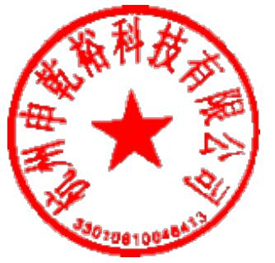
浙江日井泵业股份有限公司
杭州申乾裕科技有限公司
2025年03月20日

前言

本报告基于《环境管理生命周期评价原则与框架》（GB/T24040）、《环境管理生命周期评价要求与指南》GB/T24044和《生态设计产品评价通则》（GB/T32161-2005）提及的生命周期方法编写。
本报告编写单位：杭州申乾裕科技有限公司
报告主要编写人：厉国波、陈志刚
编制日期：2025-03-18
报告审核人：樊曙光
审核日期：2025-03-20
报告申请者信息
公司名称：浙江日井泵业股份有限公司
社会信用代码：91331004554757670T
地址：浙江省台州市路桥区峰江街道园区中路41号
联系人：张劲松
联系方式：0576-86590188

本报告采用simapro平台及中国LCA基础数据库CLCD完成。

目 录
前言 2
1. 目标与范围定义 3
1.1. 目标定义 3
1.1.1. 产品信息 3
1.1.2. 功能单位与基准流 3
1.1.3. 数据代表性 3
1.2. 范围定义 3
1.2.1. 系统边界 3
1.2.2. 取舍原则 4
1.2.3. 数据质量要求 4
1.2.4. 软件与数据库 4
2. 碳足迹结果 5
3. 碳足迹结果解释 5
3.1. 原材料获取和加工阶段 5
3.2. 原材料运输阶段 6
3.3. 产品生产阶段 6
4. 结论与建议 6

- 目标与范围定义
  - 目标定义
    - 产品信息
本研究的研究对象为：水泵，具体信息如下：
表1.1 产品基本信息表
基本信息 | 内容
生产厂家 | 浙江日井泵业股份有限公司
产品单位 | 1台
材料构成 | 轴承、电容、电缆、叶轮等
工艺路线及类型 | 机械加工、喷塑、浸漆等
其他 | /
    - 功能单位与基准流
本报告以台为功能单位。
    - 数据代表性
报告代表具体企业及产品研究，时间、地理、技术代表性如下：
时间、地理、技术代表性如下：
- 时间代表性：2024
- 地理代表性：中国
- 技术代表性，包括以下方面：
- 主要原料：轴承、电容、电缆、叶轮等
- 主要能耗：电力、水和天然气
- 工艺设备：机械加工、喷塑、浸漆等设备

  - 范围定义
    - 系统边界
本研究的系统边界为，主要包括生命周期-生产阶段（从资源开采到产品出厂），主要包括ABS采购等过程。
系统边界描述(X = 包含在评估范围内 ; MND =未包含在评估范围内)
产品阶段 |  |  | 安装阶段 |  | 使用阶段 |  |  | 废弃阶段
原材料获  取与供应 | 原材料  运输 | 产品  生产 | 产品  运输 | 产品  安装 | 产品  使用 | 产品  维护 | 产品  维修 | 产品  拆解 | 废物  运输 | 回收  利用 | 废弃
A1 | A2 | A3 | A4 | A5 | B1 | B2 | B3 | C1 | C2 | C3 | C4
X | X | X | MND | MND | MND | MND | MND | MND | MND | MND | MND
    - 取舍原则
本研究采用的取舍规则以各项原材料投入占产品重量或过程总投入的重量比为依据。具体规则如下：
- 普通物料重量＜1%产品重量时，以及含稀贵或高纯成分的物料重量＜0.1%产品重量时，可忽略该物料的上游生产数据；总共忽略的物料重量不超过 5%；
- 低价值废物作为原料，如粉煤灰、矿渣、秸秆、生活垃圾等，可忽略其上游生产数据；
- 大多数情况下，生产设备、厂房、生活设施等可以忽略；
- 在选定环境影响类型范围内的已知排放数据不应忽略。
    - 数据质量要求
数据质量代表LCA研究的目标代表性与数据实际代表性之间的差异，本报告的数据质量评估方法采用CLCD方法。
    - 软件与数据库
本研究采用SimaPro平台建立了水泵生命周期模型，并计算得到LCA结果。数据库并内置了中国生命周期基础数据库（CLCD）、欧盟ELCD数据库。
研究过程中用到的中国生命周期基础数据库（CLCD）是由亿科开发，基于中国基础工业系统生命周期核心模型的行业平均数据库。CLCD数据库包括国内主要能源、交通运输和基础原材料的清单数据集。
- 碳足迹结果
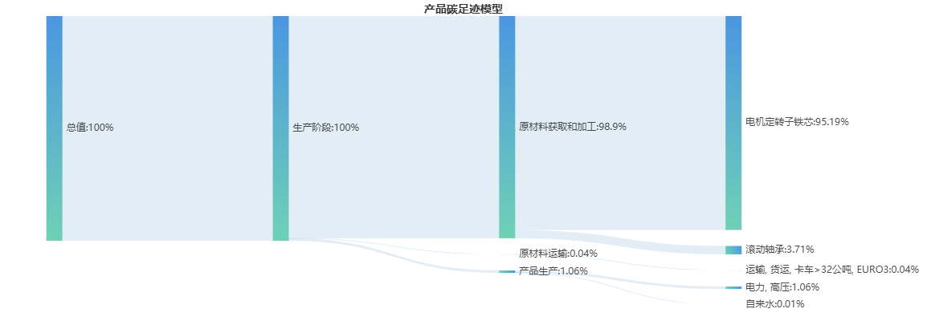
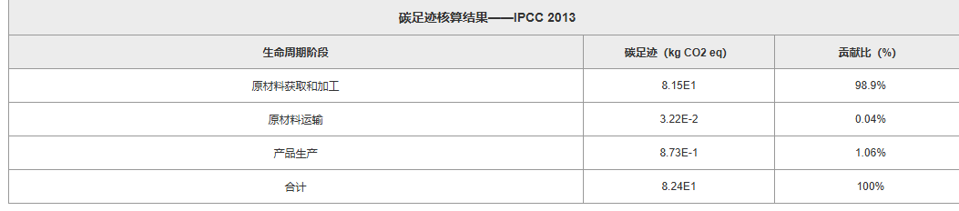
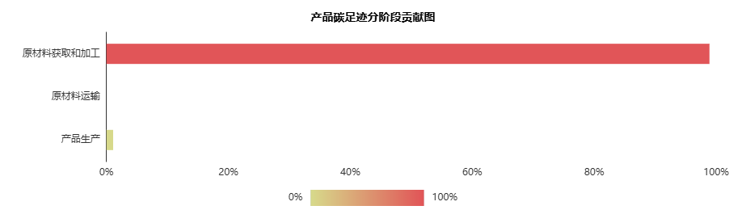
- 碳足迹结果解释
  - 原材料获取和加工阶段
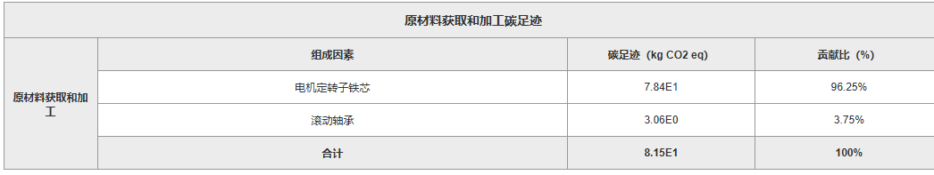
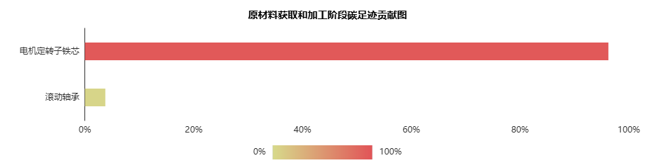
  - 原材料运输阶段
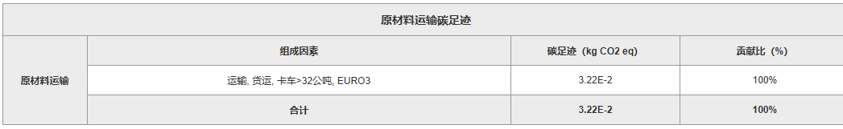
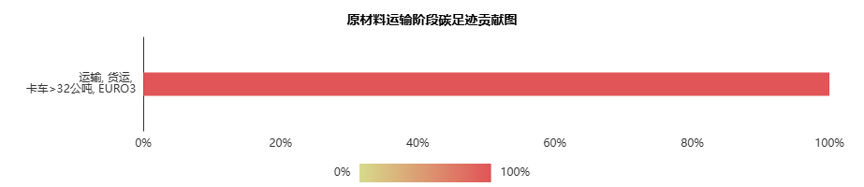
  - 产品生产阶段
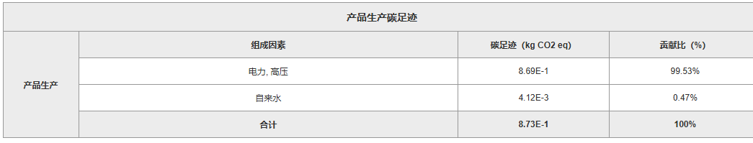

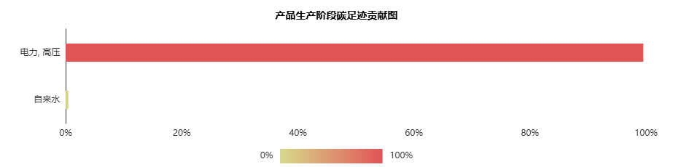
- 结论与建议
本报告以1台水泵的生命周期过程为研究对象，调研了原材料获取与供应、原材料运输、产品生产等过程，收集了各过程的清单数据，在SimaPro在线LCA软件上建立了小型水泵的LCA模型，计算了ADPE、ADPF、GWP、ODP、HT、FWAE、MAE、TE、POCP、AP、EP等典型LCA指标的结果。
通过过程贡献分析，发现生产一台水泵GWP A1、A2、A3过程的值分别为8.15E1，3.22E-2，8.73E-1。从原材料的获取和加工到产品生产，一台水泵的碳足迹为8.24E1CO₂。
由于目前对温室气体关注度较高，因此从GWP指标进行分析来看，生产过程A1占比较大，要降低GWP首选从生产过程中入手。
建议一是生产过程入手，改变电的获取方式或生产方式，建议企业改进生产工艺，从而减少各阶段电力投入所带来的环境污染；二是从产品设计上进行轻量化、减量化、原辅料的可替代化验证，减少原辅料对环境的影响；三是建议公司开设回收渠道，通过再制造的方式生产，可减少主要原材料生命周期对环境的影响，从而减少对环境的污染。

